ボーイスカウトを知ろう！
令和６年度第３回ボーイスカウト講習会（北部地区）実施要領

子どもを育てる運動は、未来の大人を育てる運動です。

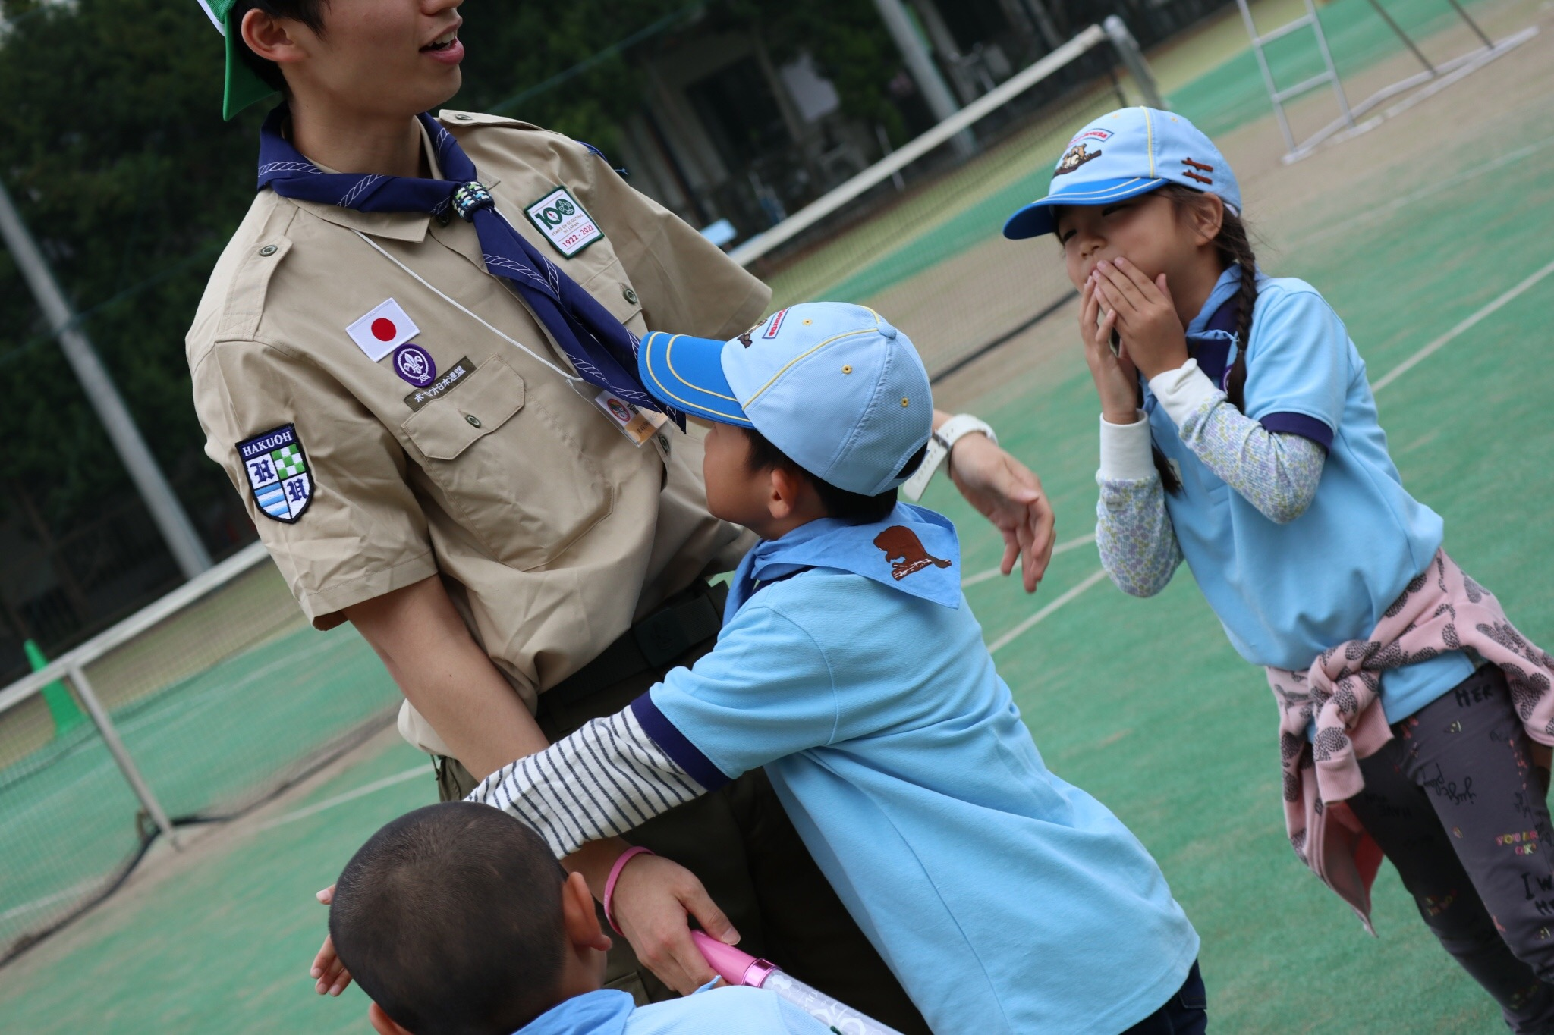
ボーイスカウトでは、年齢の近い仲間たちと共に、大自然の中で思い切り楽しく活動しながら、多くのことを自らの心とからだで身に付けていきます。
このたび、世界的な青少年運動であるボーイスカウト教育 の原理と方法について、地域の皆様にご理解いただくため、標記講習会を開催いたします。「子どもたち」のために、「わたしたち大人」が、「今こそできること」を一緒に考えていきませんか。
1,主 催 公益財団法人 日本ボーイスカウト栃木県連盟
〒320-0043 宇都宮市桜４丁目２番２号 栃木県立美術館普及分館３F
Phone：028-621-9800 Fax：028－678－3307
E-mail：secretariat@tochigi.scout.jp
2.開催日時 令和６年１１月１７日（日） 午前9時～午後4時30分
3.場 所 ボーイスカウト日本連盟 那須野営場
那須塩原市西三島7-334 TEL 0287-36-0708
4.主任講師 日本連盟副リーダートレーナー 古川 和男
5.主な内容
§1 世界に広がるボーイスカウト  §2 愉快なハイキング  §3 スカウティングって何だろう | §4 スカウティングを支える人たち  §5 青少年の未来のために
6.対 象 ・18歳以上で、ボーイスカウト運動に関心をおもちの方。登録の有無は問いません。
・団委員や隊指導者として奉仕中の方、ローバースカウト、スカウトの保護者の方の
ご参加をお待ちしております。
7.参 加 費 \2,000円（資料、指導者手帳、修了章等） ※ 当日受付時に納入
8.持 参 品 昼食(ハイキングに適したもの) 筆記用具 雨具 帽子 リュックサック
救急セット 上履き（靴タイプのも）
※マスクの着用は任意とします。
9.申し込み 以下３つの方法のどれかを利用し、お申込ください。
①別紙様式を県連盟にFAX ※参加者の氏名は、正確に明記してください
②同内容（書式は不問／件名にBS講習会と記入）をE-Mail
（secretariat@tochigi.scout.jp）※別紙様式内容と同じ内容を記載ください。

③右記QRコードより申込フォームにてお申し込みください。
申込締め切り日：令和６年10月24日（木）
10.その他 開催最低定員は5名となります。

別記様式
宛 先  ボーイスカウト栃木県連盟  （FAX０２８－６７８－３３０７）  secretariat@tochigi.scout.jp | 標 題  令和６年度  第３回 （北部地区）  ボーイスカウト講習会について | 発 信  令和 年 月 日  差出人  氏名
※参加者の氏名は、正確に明記してください。
ボーイスカウト講習会申込書
【期日】令和６年11月17日（日） 【場所】ボーイスカウト日本連盟 那須野営場
ふりがな  氏 名 |  | 性別 | 男 ・ 女
住 所 | 〒 | 電話
職 業  （学校） |  | 年齢 | 満 歳
アレルギー | あり（ ） なし

ボーイスカウト加盟員の場合
所 属 | 連盟 （ 地区）  第 団 隊 | 役務
※ お知らせいただいた個人情報は、この講習会の目的以外には使用しません。

ふりがな  氏 名 |  | 性別 | 男 ・ 女
住 所 | 〒 | 電話
職 業  （学校） |  | 年齢 | 満 歳
アレルギー | あり（ ） なし

ボーイスカウト加盟員の場合
所 属 | 連盟 （ 地区）  第 団 隊 | 役務
※ お知らせいただいた個人情報は、この講習会の目的以外には使用しません。

№２
※参加者の氏名は、正確に明記してください。

【期日】11月17日（日） 【場所】ボーイスカウト日本連盟 那須野営場
ふりがな  氏 名 |  | 性別 | 男 ・ 女
住 所 | 〒 | 電話
職 業  （学校） |  | 年齢 | 満 歳
アレルギー | あり（ ） なし

ボーイスカウト加盟員の場合
所 属 | 連盟 （ 地区）  第 団 隊 | 役務
※ お知らせいただいた個人情報は、この講習会の目的以外には使用しません。

ふりがな  氏 名 |  | 性別 | 男 ・ 女
住 所 | 〒 | 電話
職 業  （学校） |  | 年齢 | 満 歳
アレルギー | あり（ ） なし

ボーイスカウト加盟員の場合
所 属 | 連盟 （ 地区）  第 団 隊 | 役務
※ お知らせいただいた個人情報は、この講習会の目的以外には使用しません。

